_TABLOLAR_

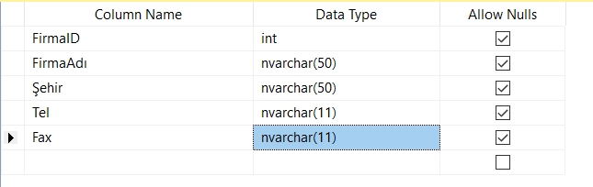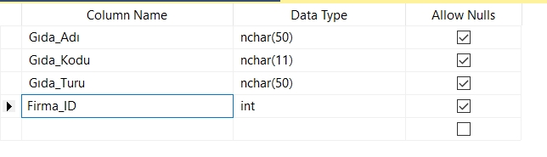

SELECT KOMUTLARI

FİRMA
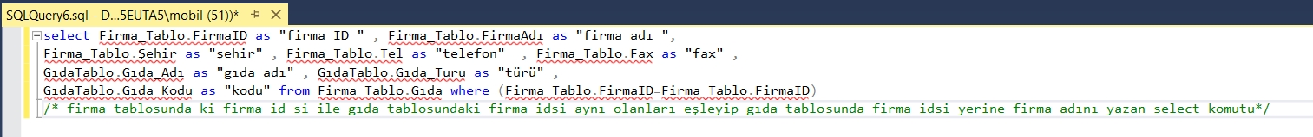

GIDA
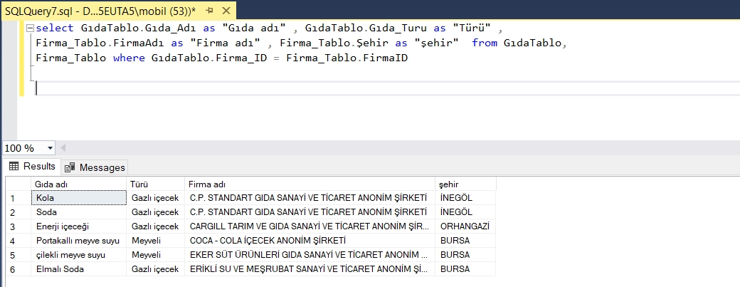

/* FİRMA LİSTELEME */

select Firma_Tablo.FirmaID as "firma ID " , Firma_Tablo.FirmaAdı as "firma adı ",
Firma_Tablo.Şehir as "şehir" , Firma_Tablo.Tel as "telefon" , Firma_Tablo.Fax as "fax" ,
GıdaTablo.Gıda_Adı as "gıda adı" , GıdaTablo.Gıda_Turu as "türü" ,
GıdaTablo.Gıda_Kodu as "kodu" from Firma_Tablo.Gıda where (Firma_Tablo.FirmaID=Firma_Tablo.FirmaID)
/* firma tablosunda ki firma id si ile gıda tablosundaki firma idsi aynı olanları eşleyip gıda tablosunda firma idsi yerine firma adını yazan select komutu*/

/* GIDA LİSTELEME */

select GıdaTablo.Gıda_Adı as "Gıda adı" , GıdaTablo.Gıda_Turu as "Türü" ,
Firma_Tablo.FirmaAdı as "Firma adı" , Firma_Tablo.Şehir as "şehir" from GıdaTablo,
Firma_Tablo where GıdaTablo.Firma_ID = Firma_Tablo.FirmaID

İNSERT KOMUTLARI

FİRMA
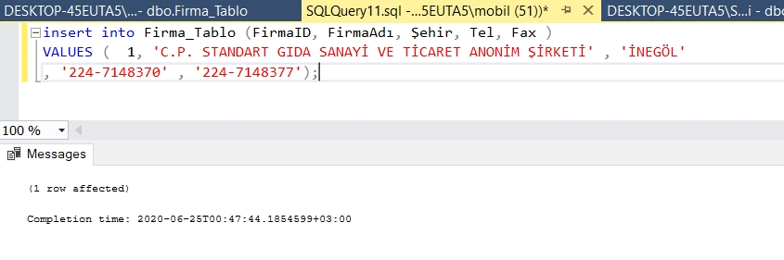
GIDA
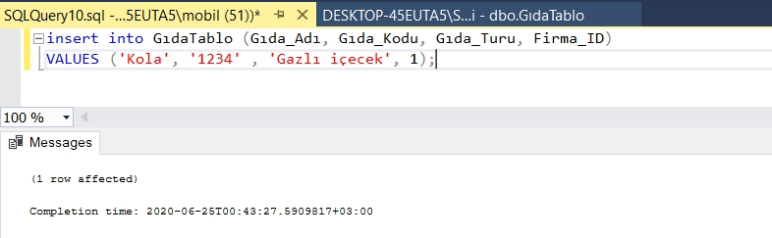

/* FİRMA İNSERT */
insert into Firma_Tablo (FirmaID, FirmaAdı, Şehir, Tel, Fax )
VALUES ( 1, 'C.P. STANDART GIDA SANAYİ VE TİCARET ANONİM ŞİRKETİ' , 'İNEGÖL'
, '224-7148370' , '224-7148377');

/*GIDA İNSERT */
insert into GıdaTablo (Gıda_Adı, Gıda_Kodu, Gıda_Turu, Firma_ID)
VALUES ('Kola', '1234' , 'Gazlı içecek', 1);

UPDATE KOMUTLARI

FİRMA
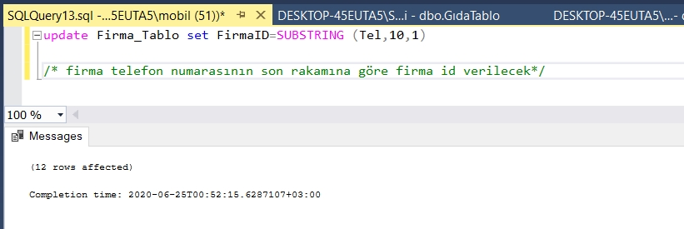

GIDA
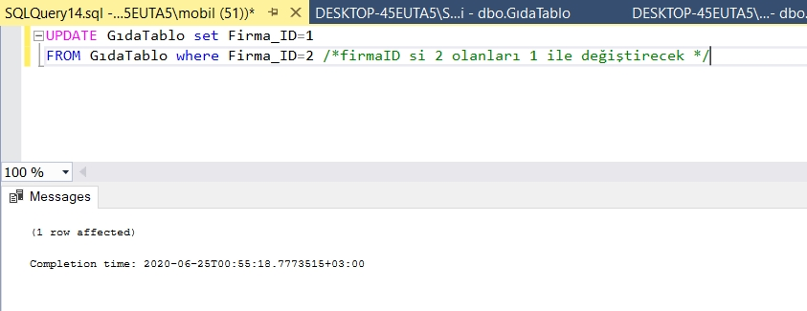
/*FİRMA UPDATE */
update Firma_Tablo set FirmaID=SUBSTRING (Tel,10,1)

/* firma telefon numarasının son rakamına göre firma id verilecek*/

/*GIDA UPDATE*/
UPDATE GıdaTablo set Firma_ID=1
FROM GıdaTablo where Firma_ID=2

/*firmaID si 2 olanları 1 ile değiştirecek */

DELETE KOMULARI

FİRMA
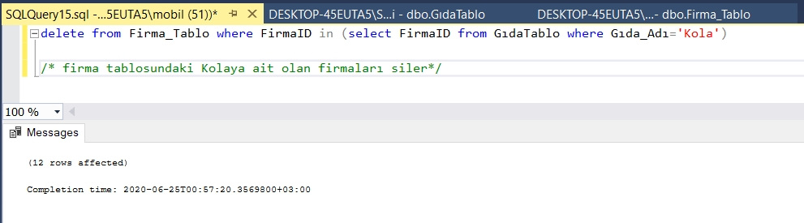

GIDA
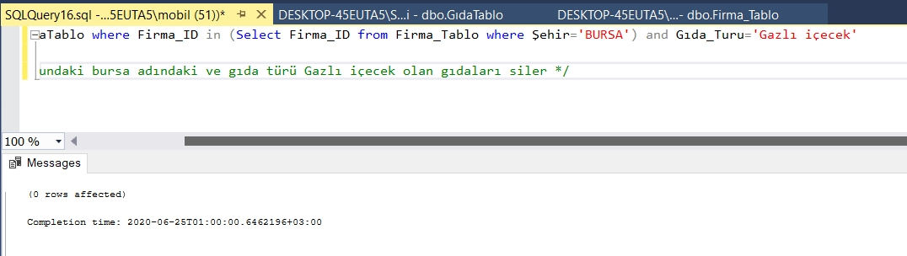

ALERT KOMUTU

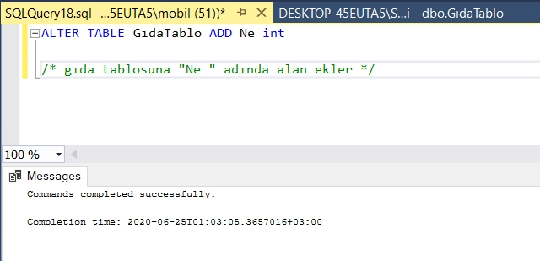

/* Gıda ALERT */
UPDATE GıdaTablo set Firma_ID=1
FROM GıdaTablo where Firma_ID=2

/*firmaID si 2 olanları 1 ile değiştirecek */

